АЛЛЕЯ ВЫПУСКНИКОВ

Добрых традиций в МАДОУ детский сад №14«Орешек» немало.
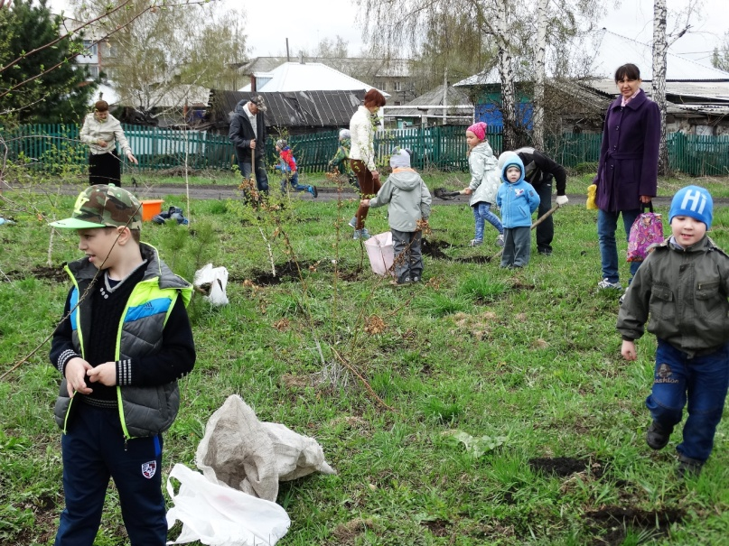
Но, пожалуй, самой доброй – оставить на память о выпускниках дерево на ”Аллее выпускников”. Ребята подготовительной группы «Здоровячки » продолжили традицию выпускников детского сада. Так на аллее появились новые деревья, посаженные ребятами – рябинки, березки, ели, сирень и дубок! .
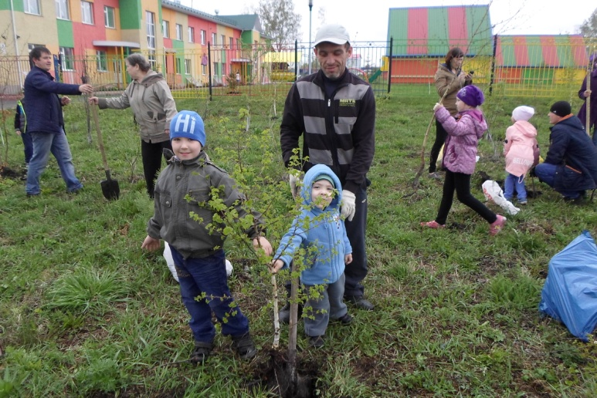
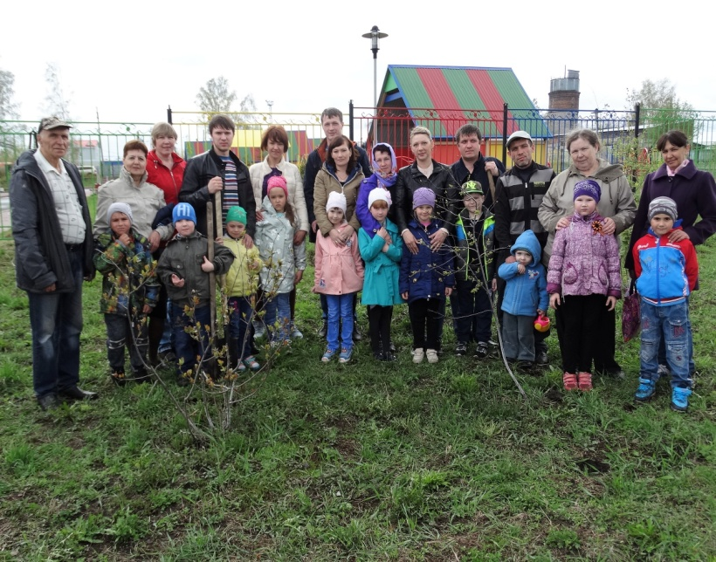
Выбрать маленькие деревья и привезти их помогли ребятам родители. Все делали ребята сами: сами ямку копали, что было не просто, сами дерево держали и засыпали землей, сами поливали. Около посаженного дерева даже желания загадывали. Хочется верить, что все они непременно сбудутся. А заботиться о дереве поручили выпускники младшим ребятам, которые ещё будут ходить в детский сад. Пусть растет маленькое деревце и крепнет вместе с нашими замечательными ребятами. Глядя на него, не раз вспомнят воспитатели ДОУ веселых, умных, добрых, порой непослушных, но таких дорогих девчонок и мальчишек.

Воспитатель
подготовительной группы
Конькова Светлана

